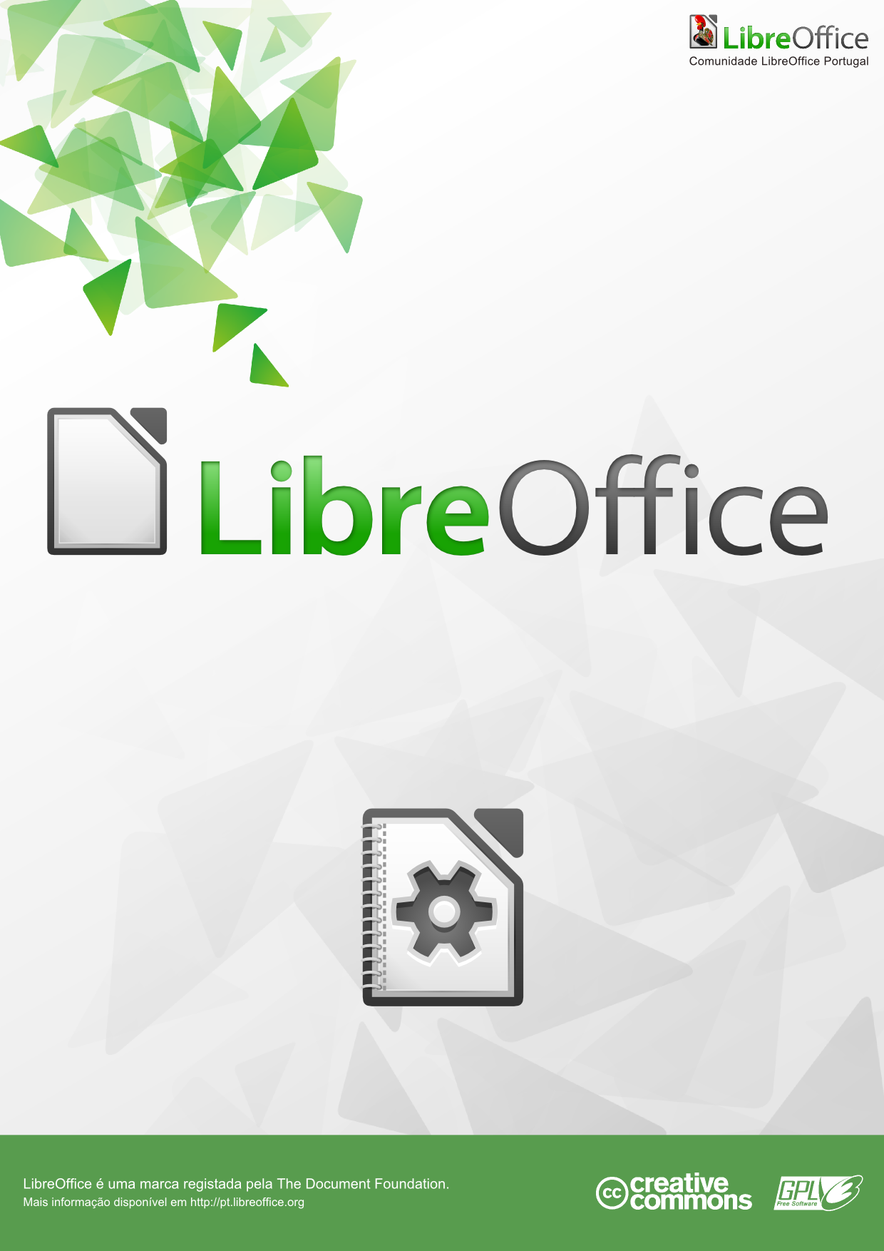

CONFIGURAÇÃO
E
PERSONALIZAÇÃO
Direitos de autor
Este trabalho foi licenciado com uma Licença
Creative Commons - Atribuição 3.0 Não Adaptada ou superior
em conjunto com GNU General Public License v3+ ou superior.
Todas as restantes marcas registadas presentes neste manual pertencem
às respectivas entidades.
Ficha Técnica
Título: Configuração e Personalização do LibreOffice
Capa: Christoph Noack, Klaus-Jürgen Weghorn, Jean Hollis Weber, Drew Jensen
1ª Edição
Lisboa 2014
ISBN: 978-989-732-243-3
Autor(es)
Rui Correia Ron Faile Jr. Jean Hollis Weber
John A Smith
Comentários
Envie os seus comentários ou sugestões sobre este documento para:
http://wiki.documentfoundation.org/PT/Main_Page
http://wiki.documentfoundation.org/PT/Documentation
Agradecimentos
Este capítulo é baseado no Capítulo 14 de Getting Started with OpenOffice.org 3.3. Os colaboradores deste capítulo são:
Peter Hillier-Brook Jean Hollis Weber Michele Zarri
Paulo Galvão
Data de publicação e versão da aplicação
Publicado em Junho 2013. Com base no LibreOffice 4.0.
Acordo Ortográfico
Este documento foi redigido ao abrigo do Novo Acordo Ortográfico.
Índice
Introdução 4
Nota para utilizadores Mac 4
Personalizar o conteúdo de um menu 4
Criar um novo menu 5
Modificar menus existentes 6
Adicionar um comando a um menu 7
Modificar entradas de menu 7
Personalizar barras de ferramentas 8
Modificar as barras de ferramentas existentes 8
Criar uma barra de ferramentas nova 9
Adicionar um comando a uma barra de ferramentas 9
Escolher ícones para os comandos numa barra de ferramentas 10
Exemplo: Adicionar um ícone de Fax a uma barra de ferramentas 10
Atribuir teclas de atalho 11
Exemplo: Atribuir estilos a teclas de atalho 12
Guardar as alterações num ficheiro 13
Carregar uma configuração de teclado guardada 14
Repor atalhos de teclado 14
Associar macros a eventos 14
Adicionar funcionalidades com extensões 14
Instalar extensões 14
Instalação e actualização de Dicionários 16
FLiP 9 16

Introdução
Este capítulo descreve algumas personalizações comuns que se podem realizar. No LibreOffice pode-se personalizar os menus, as barras de ferramentas e os atalhos de teclado, adicionar novos menus e barras de ferramentas e associar macros a eventos. Contudo não se pode personalizar menus de contexto (acedidos por clique do botão direito do rato).
Outras personalizações podem ser feitas com facilidade através de extensões que podem ser instaladas do sítio web do LibreOffice ou outros fornecedores.
Nota | As personalizações de menus e barras de Ferramentas podem ser guardadas num modelo. Para o fazer, guardar primeiro num documento e depois gravar o documento como modelo.

Nota para utilizadores Mac
Algumas sequências de teclas e itens de menu são diferentes num Mac daqueles que são usados no Windows e no Linux. A tabela abaixo fornece algumas substituições comuns para as instruções deste capítulo. Para uma lista mais detalhadas veja a aplicação Ajuda.
Windows ou Linux | Equivalente Mac | Efeito
Escolha no menu Ferramentas > Opções | LibreOffice > Preferências | Acesso às opções de configuração
clique botão direito | CTRL+clique | Abre um menu de contexto
CTRL (Control) | z (Comando) | Utilizado com outras teclas
F5 | Shift+z+F5 | Abre o Navegador
F11 | z+T | Abre a janela Estilos e formatação

Personalizar o conteúdo de um menu
Além da alteração da fonte de texto usada num menu (descrita no Capítulo Configurar o LibreOffice) podem adicionar-se e rearranjar categorias da barra de menu, adicionar comandos aos menus e fazer outras alterações.
Personalizar menus:
- Escolha “Ferramentas > Personalizar...”
- No diálogo “Personalizar” escolha o separador “Menus”.
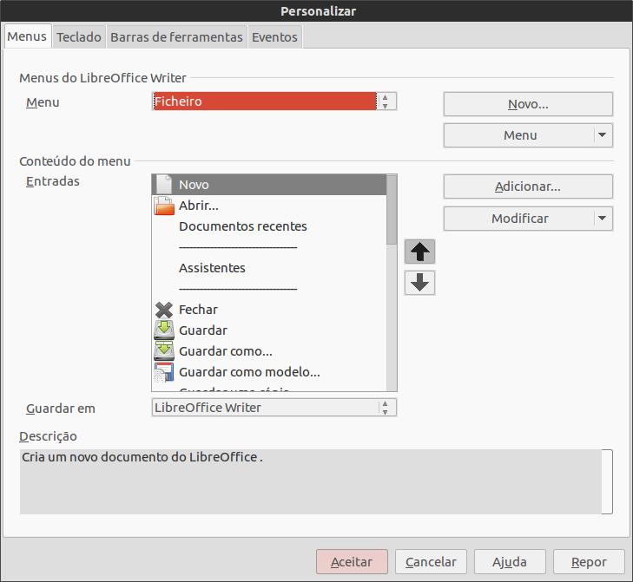
Imagem 1. Página Menus no diálogo Personalizar
- Na lista descendente “Guardar em” escolher se se quer guardar este menu alterado para a aplicação (por exemplo o LibreOffice Writer) ou para um documento escolhido (por exemplo DocumentoExemplo.odt).
- Na secção “Menus do LibreOffice [nome do programa (exemplo: Writer)]” escolher a lista descendente “Menu” o menu que quer personalizar. A lista inclui todos os menus principais bem como os sub-menus (menus contidos sob outro menu). Por exemplo, além de Ficheiro, Editar, Ver e outros há Ficheiro | Guardar e Editar | Alterações. Os comandos disponíveis para o menu escolhido são apresentados na parte central da caixa de diálogo.
- Para personalizar o menu escolhido, pressionar o botão “Modificar”. Pode-se ainda adicionar comandos a um menu pressionando o botão “Adicionar”. Estas ações são descritas nas secções seguintes. Utilizar as setas “Acima” e “Abaixo” ao lado da lista de “Entradas” para mover o item de menu escolhido para uma posição diferente.
- Quando terminar todas as alterações, pressionar “Aceitar” para guardar.

Criar um novo menu
Na página “Menus” da caixa de diálogo “Personalizar”, pressionar “Novo...” para visualizar a caixa de diálogo “Novo Menu” mostrado na Imagem 2.
- Introduzir o nome do menu novo na caixa “Nome do menu”.
- Utilizar os botões com as setas as setas “Acima” e “Abaixo” para deslocar o menu novo para a posição desejada na barra do menu.
- Pressionar “Aceitar” para guardar.
O menu novo aparece agora na lista de menus do diálogo “Personalizar” (Aparecerá na própria barra de menus depois das personalizações serem guardadas). Depois de criar um menu novo é necessário adicionar-lhe alguns comandos como se descreve em “Adicionar um comando a um menu”.

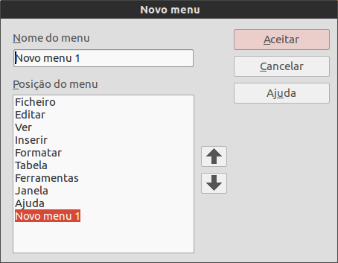Imagem 2: Adicionar um novo menu

Modificar menus existentes
Para modificar um menu existente tenha sido construído ou embutido pelo utilizador, pode-se escolher a partir da lista “Menu” e pressionar o botão “Menu” para apresentar a lista descendente das modificações: “Mover”, “Mudar nome”, “Eliminar”. Nem todas estas modificações podem ser aplicadas a todas as entidades na lista “Menu”. Por exemplo, “Mudar nome” e “Eliminar” não estão disponíveis para os menus fornecidos e “Mover” não está disponível para os sub-menus.
Para mover um menu (tal como “Ficheiro”) escolher “Menu > Mover”. Será aberto uma caixa de diálogo semelhante à da Imagem 2 (mas sem a caixa “Nome do menu”). Utilizar os botões setas “Acima” e “Abaixo” para mover o menu para a posição desejada.
Para mover sub-menus (tais como “Ficheiro” | “Enviar”), escolher no menu principal (“Ficheiro”) na lista “Menu” e depois na secção “Conteúdo do Menu” da caixa de diálogo escolher o sub-menu (“Enviar”) na lista de “Entradas” e utilizar as teclas com as setas para o mover acima ou abaixo na sequência. Os sub-menus são facilmente identificáveis na lista de “Entradas” através dum pequeno triângulo negro à direita do seu nome.
Além de se poder mudar o nome, pode-se associar uma letra ao nome de um menu personalizado, a qual aparecerá sublinhada para que possa ser usada como atalho de teclado. O menu pode ser escolhido através da pressão simultânea das teclas Alt e dessa letra. Os sub-menus existentes podem ser editados para alterar a letra que é utilizada para a sua escolha através do teclado quando o menu respectivo está aberto.
- Escolher um menu personalizado ou um sub-menu na lista descendente “Menu”.
- Pressione o botão “Menu” e escolher “Mudar nome”.
- Adicionar um til (~) antes da letra que se quer utilizar como acelerador de acesso. Por exemplo, para escolher o comando de sub-menu “Enviar” pela pressão de n (depois de abrir o menu “Ficheiro” usando Alt+F) introduzir E~nviar. Isto altera o valor por defeito E.
Nota | É possível usar uma letra que já esteja em utilização na lista menu (por exemplo no menu Inserir, a letra v é utilizada como acelerador para Envelope e para Vídeo e áudio). Contudo, se possível deve utilizar uma letra não escolhida para simplificar a navegação do utilizador.

Adicionar um comando a um menu
Podem adicionar-se comandos aos menus fornecidos ou aos menus criados pelo utilizador. Na caixa de diálogo “Personalizar”, escolher o menu na lista “Menu” e pressionar o botão “Adicionar” na secção “Conteúdo do Menu”.
Na caixa de diálogo “Adicionar comandos” (Imagem 3) escolher uma categoria de seguida o comando e pressionar “Adicionar”. A caixa de diálogo permanece aberta para que se possa escolher vários comandos. Quando se terminar de adicionar comandos, pressionar “Fechar”. De volta à caixa de diálogo “Personalizar” é possível usar os botões de setas “Acima” e “Abaixo” para ordenar os comandos na sequência que mais agrada.

Imagem 3: Adicionar um comando a um menu

Modificar entradas de menu
Além de se poder alterar a sequência das entradas num menu ou sub-menu, é possível ainda adicionar sub-menus, mudar o nome ou eliminar entradas e acrescentar separadores de grupo.
Para iniciar o procedimento, escolher o menu ou sub-menu a modificar da lista “Menu” próxima do topo da janela “Personalizar” e escolher, na lista “Entradas” na parte do “Conteúdo do Menu”, a entrada que se pretende alterar. Pressionar o botão “Modificar” e escolher a ação pretendida da lista descendente de ações disponíveis.
A maioria das ações é auto-explicativa. “Criar um grupo” adiciona uma linha de separação depois da entrada realçada.

Personalizar barras de ferramentas
As barras de ferramentas podem ser personalizadas de várias formas, incluindo a escolha dos ícones visíveis e a ancoragem da posição de uma barra de ferramentas atracada (como descrito no Capítulo Introdução ao LibreOffice) e adicionar ou eliminar ícones (comandos) da lista dos disponíveis numa barra de ferramentas. Pode-se também criar novas barras de ferramentas. Esta secção descreve como criar novas barras de ferramentas e adicionar ou eliminar ícones às barras existentes.
Para chegar à caixa de diálogo de personalização de barras de ferramentas seguir qualquer uma das instruções seguintes:
- Na barra de ferramentas, botão direito do rato e escolher “Personalizar barra de ferramentas”.
- Escolher na barra de menu “Ver > Barras de ferramentas > Personalizar”.
- Escolher na barra de menu “Ferramentas > Personalizar” e ir para o separador “Barras de ferramentas”.

Imagem 4. A página Barra de ferramentas no diálogo Personalizar

Modificar as barras de ferramentas existentes
Para modificar uma barra de ferramentas existente:
- Escolher na lista descendente “Guardar em” se se pretende guardar a barra de ferramentas alterada para a aplicação (por exemplo o Writer) ou para um documento escolhido.
- Na secção “LibreOffice [nome do programa (exemplo: Writer)] > Ferramentas” escolher da lista descendente “Barra de Ferramentas” qual a barra que se pretende personalizar.
- Pressionar o botão “Barra de Ferramentas” ou “Modificar” e adicionar comandos a uma barra pressionando o botão “Adicionar”. Pode-se igualmente criar uma barra de ferramentas nova pela pressão do botão “Nova”. Estas ações são descritas nas secções seguintes.
- Na finalização de todas as alterações, pressionar “Aceitar” para guardar.

Criar uma barra de ferramentas nova
Para criar uma barra de ferramentas nova:
- Escolher na barra de menu “Ferramentas > Personalizar > Barras de ferramentas”.
- Pressionar “Novo”. Na caixa de diálogo “Nome” introduzir o nome da nova barra de ferramentas e escolher na lista “Guardar em” onde guardar esta alteração: na aplicação (por exemplo: Writer) ou no documento escolhido. Por fim pressionar “Aceitar”.

A barra de ferramentas nova aparecerá na lista de barras de ferramentas na caixa de diálogo “Personalizar”. Depois de criar uma barra de ferramentas nova será preciso adicionar-lhe alguns comandos, como se descreve seguidamente.

Adicionar um comando a uma barra de ferramentas
Se a lista de botões disponíveis para uma barra de ferramentas não inclui todos os comandos desejados que se deseja que ela tenha, outros poderão ser adicionados. Para uma nova barra de ferramentas este procedimento é obrigatório.
- No separador “Barra de ferramentas” da caixa de diálogo “Personalizar”, escolher na lista “Barra de ferramentas” a barra que se pretende e pressionar, na secção “Conteúdo da barra de ferramentas” da caixa de diálogo, o botão “Adicionar”.
- A caixa de diálogo “Adicionar comandos” é a mesma que a usada para a adição de comandos a menus (Imagem 3). Escolher uma categoria e depois o comando e por fim pressionar “Adicionar”. A caixa de diálogo permanecerá aberta para que se possa escolher vários comandos. Quando se terminar de adicionar comandos, pressionar “Fechar”. Se se inserir um item que não tenha um ícone associado, a barra de ferramentas irá mostrar o nome completo do item: na secção seguinte descreve-se como escolher um ícone para um comando duma barra de ferramentas.
- De volta à caixa de diálogo “Personalizar” pode-se usar os botões com setas acima e abaixo para organizar os comandos na sequência que se preferir.
- No fim das alterações, pressionar “Aceitar” para guardar.

Escolher ícones para os comandos numa barra de ferramentas
Os botões das barras de ferramentas habitualmente são representados com ícones e não com palavras, mas acontece que nem todos os comandos têm ícones associados.
Para escolher um ícone para um comando, seleccionar o comando e pressionar “Modificar > Alterar ícone”. Na caixa de diálogo “Alterar ícone” pode-se percorrer os ícones disponíveis, escolher um e pressionar “Aceitar” para o associar ao comando.
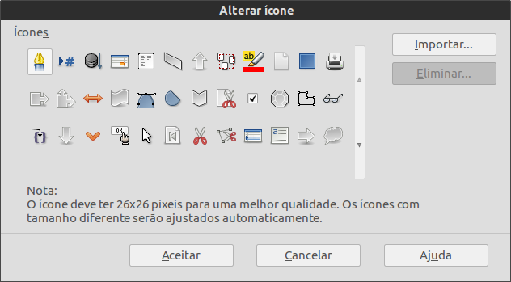Imagem 5: Diálogo Alterar ícone
Para utilizar um ícone personalizado, é necessário criá-lo primeiramente num programa de edição gráfica e posteriormente importá-lo para o LibreOffice pressionando o botão “Importar” na janela “Alterar ícone”.

Atenção!   | Os ícones personalizados devem ter a dimensão 26x26 píxeis para apresentarem a melhor qualidade e não devem conter mais que 256 cores.

Exemplo: Adicionar um ícone de Fax a uma barra de ferramentas
É possível personalizar o LibreOffice de modo a que através de um simples clique sobre um ícone seja enviado automaticamente o documento corrente como um fax.
- Assegurar que o dispositivo de fax está instalado. Consular a documentação do modem de fax para mais informação.
- Escolher “Ferramentas > Opções > LibreOffice Writer > Imprimir”. Abrir-se-á uma caixa de diálogo mostrado na Imagem 6.
- Escolher da lista descendente “Fax” o dispositivo e pressionar “Aceitar”.
- Na barra de ferramentas “Standard”, fezer um clique com o botão direito do rato. No menu descendente escolher “Personalizar barra de ferramentas”. Será aberto o separador “Barra de ferramentas” da janela “Personalizar” (Imagem 4). Pressionar “Adicionar”.
- Na caixa de diálogo “Adicionar comandos” (Imagem 7) escolher “Documentos” na lista “Categoria” e “Enviar fax padrão”, na lista “Comandos”. Pressionar “Adicionar”. Pode-se agora ver o novo ícone na lista “Comandos”.
- Na lista “Comandos” pressionar os botões com as setas acima e abaixo para posicionar o novo ícone no lugar desejado. Pressionar “Aceitar” e depois “Fechar”.
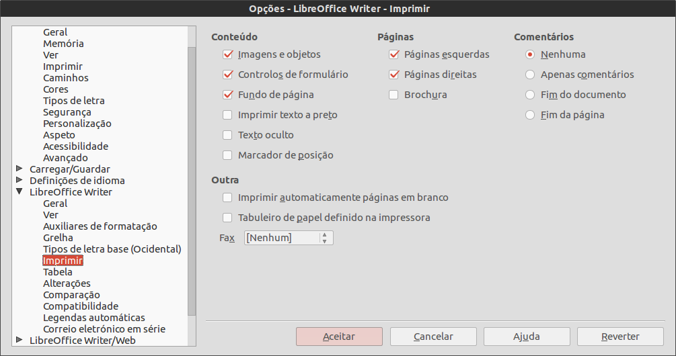
Imagem 6: Configurar o LibreOffice para envio de faxes
A barra de ferramentas tem agora um novo ícone para enviar o documento corrente como um fax.
Imagem 7: Adicionar um comando Enviar Fax a uma barra de ferramentas

Atribuir teclas de atalho
Além de se poder utilizar os atalhos de teclado embutidos, é possível definir atalhos personalizados. Pode-se associar atalhos a funções padrão do LibreOffice ou a macros e guardá-las para utilização em todo o pacote LibreOffice.
Atenção! | É importante lembrar que existem teclas de atalho pré-definidas do sistema operativo ou do LibreOffice. Muitas associações de teclas são atalhos reconhecidos universalmente, tais como F1 para a “Ajuda” e espera-se que ao escolhê-los se alcancem os resultados esperados. Apesar de facilmente se poder repor os atalhos definidos por defeito no LibreOffice a alteração de atalhos de teclado comuns pode causar confusão, especialmente se outros utilizadores partilharem o mesmo computador.
Para adaptar atalhos às necessidades, utilizar a caixa de diálogo “Personalizar” como descrito abaixo.
- Escolher “Ferramentas > Personalizar > Teclado”.
- Para que a associação do atalho esteja disponível em todos os componentes do LibreOffice, na janela “Personalizar”, pressionar o botão “LibreOffice”.
- Em seguida escolher a função pretendida nas listas “Categoria” e “Função”.
- Escolher as teclas de atalho desejadas na lista “Teclas de atalho” e pressionar o botão “Modificar” no canto superior direito.
- Pressionar “Aceitar” para confirmar a alteração. Agora as teclas de atalho irão executar a função escolhida no passo 3 acima, sempre que forem pressionadas.
Nota | Todas as teclas de atalho para a “Função” escolhida são listadas na caixa de seleção “Tecla”. Se a lista “Tecla” estiver vazia, indica que não existe qualquer combinação de teclas definida. Sempre que se quiser (re)associar uma combinação de teclas já em utilização, deve-se primeiro apagar a combinação existente. As teclas de atalho que estão sombreadas na listagem da caixa de diálogo “Personalizar”, tais como F1 e F10 não podem ser reassociadas.

Exemplo: Atribuir estilos a teclas de atalho
Para acelerar o processo de edição de documentos, é possível configurar atalhos de teclado para associar rapidamente a estilos no documento. Alguns atalhos estão pré-definidos, tais como Ctrl+0 para o estilo de parágrafo “Corpo do texto”, Ctrl+1 para o estilo “Título 1” e Ctrl+2 para “Título 2”. Estes atalhos podem ser modificados.
- Pressionar “Ferramentas > Personalizar > Teclado”. Abrir-se-á o separador “Teclado” na janela “Personalizar” (Imagem 8).
- Para ter a associação do atalho de teclado disponível apenas num componente (por exemplo no Writer), escolher o nome do componente no canto superior direito da página ou se se pretender que esteja disponível em todos os componentes, escolher a opção “LibreOffice”.
- Escolher os atalhos de teclado que se quer associar a um estilo. Neste exemplo foi escolhido o Ctrl+9. Isto activa o botão “Modificar”.
- Na secção “Funções” na parte inferior da janela percorrer a lista “Categoria” para “Estilos”. Pressionar o símbolo de expansão (habitualmente um sinal + ou um triângulo) para expandir a lista de estilos.
- Escolher a categoria do estilo. (Neste exemplo utilizou-se um “estilo de parágrafo” mas pode-se escolher um “estilo de carater” ou outros). A lista “Função” irá mostrar os nomes dos estilos disponíveis para a categoria escolhida. O exemplo mostra alguns dos estilos pré-definidos do LibreOffice.
- Para associar Ctrl+9 como combinação de teclas ao estilo Lista 1, escolher “Lista 1” na lista “Função” e depois clicar em “Modificar”. Ctrl+9 aparecerá agora na lista “Tecla” à direita e na caixa “Teclas de atalho” no topo aparecerá “Lista1” ao lado de “Ctrl+9”.
- Efetuar qualquer outras alterações pretendidas e depois pressionar “Aceitar” para guardar estas definições e fechar a janela.
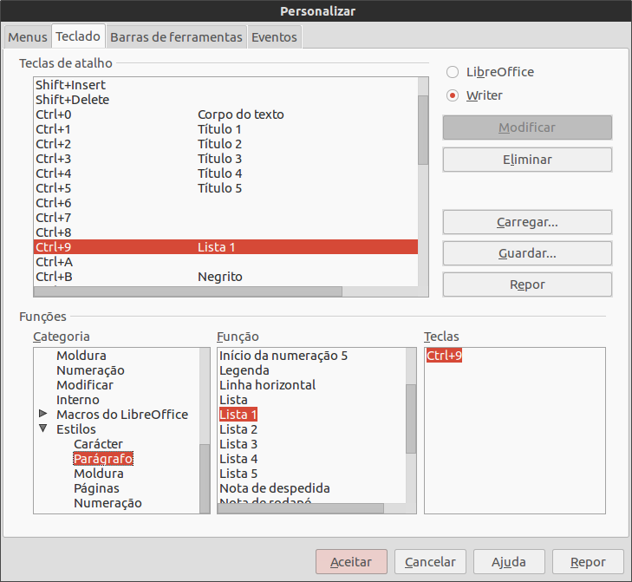Imagem 8. Definir atalhos de teclado para aplicar estilos

Guardar as alterações num ficheiro
As alterações feitas às associações de atalhos de teclado podem ser guardadas num ficheiro de configuração de teclado para utilização posterior permitindo desse modo criar e aplicar configurações diversas à medida das necessidades. Para guardar os atalhos de teclado num ficheiro:
- Depois de fazer as associações de atalhos de teclado, pressionar no botão “Guardar” do lado direito da caixa de diálogo “Personalizar” (Imagem 8).
- Na caixa de diálogo “Guardar configuração do teclado” e na lista “Guardar como tipo”, escolher “Todos os ficheiros”.
- Em seguida, introduzir um nome para o ficheiro da configuração de teclado na caixa “Nome do ficheiro” ou escolher um nome existente na lista. Se for necessário, navegar para encontrar ou gravar ficheiros noutras localizações.
- Pressionar “Guardar”. Aparecerá uma caixa de diálogo de confirmação no caso de poder ocorrer a sobreposição dum ficheiro existente, caso contrário não haverá resposta e o ficheiro será guardado.

Carregar uma configuração de teclado guardada
Para carregar um ficheiro de configuração de teclado guardado e substituir a configuração existente, pressionar o botão “Carregar” do lado direito da caixa de diálogo “Personalizar” e depois escolher o ficheiro de configuração a partir da caixa de diálogo “Carregar configuração do teclado”.

Repor atalhos de teclado
Para repor todos os atalhos de teclado para os valores por defeito, pressionar o botão “Repor” no canto inferior direito na caixa de diálogo “Personalizar”. Utilizar esta funcionalidade com cuidado visto que não será apresentado nenhum diálogo de confirmação; os valores por defeito serão repostos sem qualquer aviso ou outro pedido ao utilizador.

Associar macros a eventos
No LibreOffice, qualquer procedimento que ocorre tem o nome de evento. Exemplos de eventos podem ser quando um documento é aberto, uma tecla é pressionada ou o rato se movimenta sobre um botão. Pode associar-se uma macro a um evento de forma que a macro é executada quando o evento ocorre. Um caso comum é associar ao evento “abrir documento” a execução duma macro que faz certas tarefas de configuração relativas ao documento.
Para associar uma macro a um evento, utilizar o separador “Eventos” da caixa de diálogo “Personalizar”.

Adicionar funcionalidades com extensões
Uma extensão é um pacote de software que pode ser instalado no LibreOffice para lhe adicionar uma nova funcionalidade.
Algumas extensões são embutidas na distribuição do LibreOffice e instalam-se em conjunto com o programa. Outras podem ser descarregadas de vários sítios web. O catálogo oficial de extensões localiza-se em http://extensions.libreoffice.org/. Estas extensões são gratuitas.
Algumas extensões de outras fontes são gratuitas e outras são disponibilizadas com uma taxa. Veja as descrições para saber que licenças e taxas se aplicam naquelas que lhe interessam.

Instalar extensões
As extensões podem ser aplicadas por qualquer uma das três formas seguintes.
- Diretamente do ficheiro *.oxt no navegador de ficheiros do sistema.
- Desde o navegador web se este poder ser configurado para abrir ficheiros deste tipo a partir duma hiperligação numa página web.
- Diretamente através de “Ferramentas > Gestor de Extensões” pressionando “Adicionar”.
Para instalar diretamente um ficheiro *.oxt guardado no sistema, bastará fazer um duplo clique sobre o mesmo ficheiro. Para instalar a partir de um navegador devidamente configurado, escolher a hiperligação e depois escolher a opção de abrir o ficheiro.
Em ambos os casos, depois de aberto o “Gestor de extensões”, abre-se-á uma caixa de diálogo de alerta para confirmar a instalação. Num sistema multi-utilizador o ficheiro é instalado como ficheiro “apenas para o utilizador” corrente.
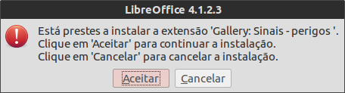Imagem 9: Diálogo alerta de instalação

Para instalar diretamente a partir do “Gestor de extensões”:
- No LibreOffice, escolher na barra de menu “Ferramentas > Gestor de extensões”. A opção de visualização das extensões embutidas com o LibreOffice pode ser desmarcada tornando mais fácil ver quais as instalações adicionadas por um utilizador.
- Na janela do “Gestor de extensões” (Imagem 11) pressionar “Adicionar”.
- Abre-se uma janela do navegador de ficheiros. Procurar a extensão que se pretende instalar e pressionar “Abrir”.
- Os utilizadores com privilégios de administrador ou root irão ver um diálogo onde podem escolher a instalação das extensões “Para todos os utilizadores” (nível de administrador) ou "Apenas para mim" (nível de utilizador). Os utilizadores normais sem privilégios podem instalar, remover ou alterar as extensões apenas para seu uso pessoal (nível de utilizador).
Imagem 10: Diálogo mostrando as alternativas de instalação

- A instalação da extensão inicia-se.
- Em todas as três situações, durante o processo é pedido que se aceite um acordo de licença. Quando a instalação estiver completa, a extensão passará a estar listada na janela do “Gestor de extensões”.
Dica | Para obter extensões que estão listadas no catálogo pode abrir o Gestor de extensões e pressionar a ligação “Obter mais extensões...”. Não necessita de as descarregar separadamente.

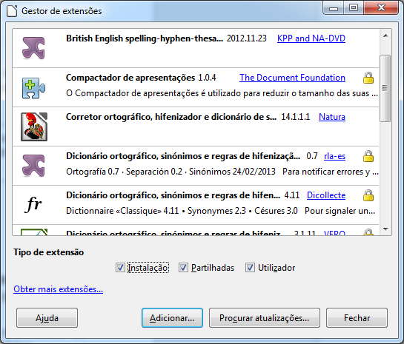Imagem 11: Gestor de extensões

Instalação e actualização de Dicionários
Porque este é um projecto de software livre, por norma, este está constantemente a ser atualizado, logo é possível que os dicionários de Português Europeu não estejam atualizados ou mesmo instalados.
Para os instalar, acede-se em primeiro lugar ao sítio oficial de suporte aos dicionários de Português, o Projecto Natura da Universidade do Minho para descarregar os dicionários.
O Projecto Natura tem a opção de descarregar as versões do novo Acordo Ortográfico e do Antigo Acordo ortográfico de 1990. Para os instalar, proceder da mesma forma exemplificada anteriormente. De seguida, deve arrastar para dentro da janela inicial, como se indica na figura seguinte, e seguir as instruções.
Quando o “Gestor de extensões” instalar os respectivos dicionários, reiniciar o LibreOffice e pode-se fazer uso do novo corrector ortográfico, dicionário de sinónimos e hifenizador.

FLiP 9
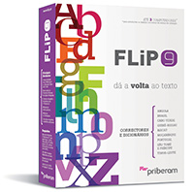
Embora este produto não seja software livre, é uma excelente solução de uma empresa Portuguesa como extensão ao LibreOffice na plataforma Windows. Uma licença foi gentilmente oferecida pela Priberam ao projecto, para a correcção e revisão deste manual.
O FLiP 9, disponível através de www.flip.pt, é a nona versão do pacote de ferramentas de revisão e auxílio à escrita da Priberam e o único que inclui um corrector ortográfico, um dicionário e um conversor para o novo Acordo Ortográfico. Permite fazer a correcção ortográfica de um texto, apresentando sugestões adequadas para os erros assinalados e contém nove dicionários temáticos para melhor correcção de textos de áreas técnicas. Ao activar um ou mais destes dicionários, o corrector ortográfico passa a incluir as palavras próprias dessa área, verificando-as e apresentando sugestões sempre que houver incorrecções.
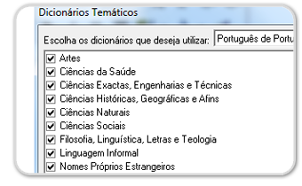
Uma das grandes diferenças dos dicionários e correctores normais é que o FLiP, ao contrário destes que apenas verificam as palavras isoladamente, faz uso do corrector sintáctico que analisa frases completas, detectando erros estruturais ou de concordância e sugerindo a sua correcção.
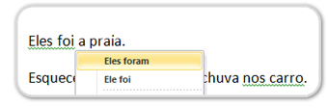
O dicionário de sinónimos é uma ferramenta especialmente útil para evitar repetições de palavras. Através deste dicionário é possível obter sinónimos para uma dada palavra, divididos por acepções e categorias gramaticais, permitindo uma escolha mais alargada. O dicionário de sinónimos para português do Brasil inclui também antónimos
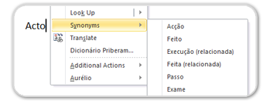
Da experiência e dos resultados obtidos, em plataforma Microsoft Windows, esta é sem dúvida uma extensão a adquirir. Esta encontrou inúmeros erros, espaços e discordâncias gramaticais que tinham passado despercebidas a olho nu.
Caso pretenda adquirir esta extensão, após a sua primeira instalação, convêm rever se as seguintes configurações foram devidamente aplicadas. Nesta janela em “Ferramentas > Opções > Definições de idioma > Auxiliares de escrita > Módulos linguísticos disponíveis > Editar” apenas devem estar seleccionadas as caixas de verificação do FLiP.
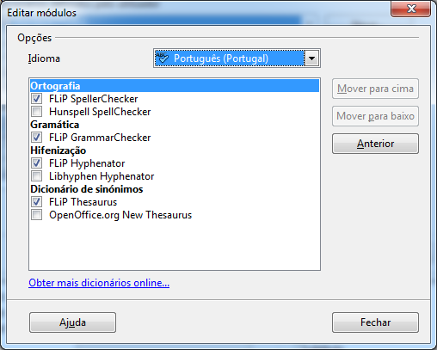
A Comunidade LibreOffice Portugal quer deixar aqui os agradecimentos à Priberam pela sua gentil oferta e apoio.

http://natura.di.uminho.pt/wiki/doku.php?id=dicionarios:main#ooo_libreoffice

